МИНИСТЕРСТВО НАУКИ И ВЫСШЕГО ОБРАЗОВАНИЯ РОССИЙСКОЙ ФЕДЕРАЦИИ
СЕВАСТОПОЛЬСКИЙ ГОСУДАРСТВЕННЫЙ УНИВЕРСИТЕТ

Лабораторная работа №2
По дисциплине “управление данными”

Выполнил ст. гр. ПИ/б-18-1-о:
Шведенко А.С.

2020
ЦЕЛЬ РАБОТЫ
Ознакомится с принципом работы генераторов и триггеров, продемонстрировать работу на примерах.

ПОСТАНОВКА ЗАДАЧИ
1. Записать запросы, соединяющие две таблицы с помощью JOIN и без него.
2. Записать запросы, соединяющие более двух таблиц с помощью JOIN и без него.
3. Продемонстрировать следующие возможности SQL:
- использование псевдонимов на примере рекурсивного запроса;
- привести пример запроса с подзапросом;
- использование агрегатных функций в подзапросе;
- подзапросы, возвращающие единственное и множественные значения;
- подзапросы, использующие вычисление;
- использование подзапросов в HAVING.
4. Записать запрос, соединяющий таблицу со своей копией.
5. Привести пример коррелированного запроса, использующего две разные таблицы. 6. Продемонстрировать следующие возможности SQL:
- работу оператора EXISTS;
- работу оператора ALL;
- работу оператора ANY.
7. В соответствии с вариантом задания создать генератор и триггер (см. приложение А).
8. Изменить значение генератора, в соответствии с хранимыми данными.
9. Ввести данные в таблицу, используя генератор (не менее 5 строк). Просмотреть полученный результат.
10. Внести изменения в указанные таблицы, используя триггеры (не менее 5 строк). Просмотреть полученный результат.

ВАРИАНТ ЗАДАНИЯ
Вариант №16:
Создать генераторы для полей «Номер фирмы», «Номер водителя», «Номер груза». Автоматическая генерация полей «Номер фирмы», «Номер водителя», «Номер груза». Не позволять добавлять более 5 водителей из одной фирмы

ХОД РАБОТЫ
1. Создадим два одинаковых запроса соединяющих две таблицы, но один реализуем при помощи JOIN, а другой без него.

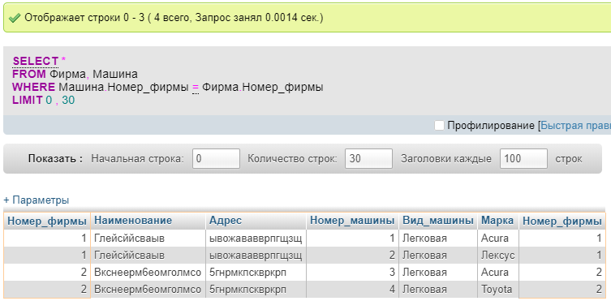
Рисунок 1 – Соединение двух таблиц без JOIN
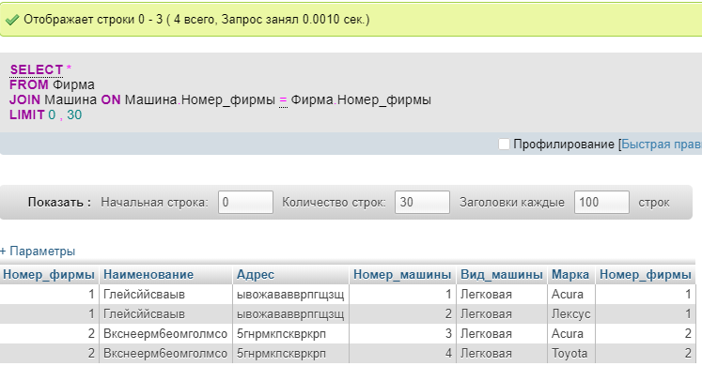
Рисунок 2 – Соединение двух таблиц при помощи JOIN

2. Запишем запросы, соединяющие более двух таблиц с помощью JOIN и без него.
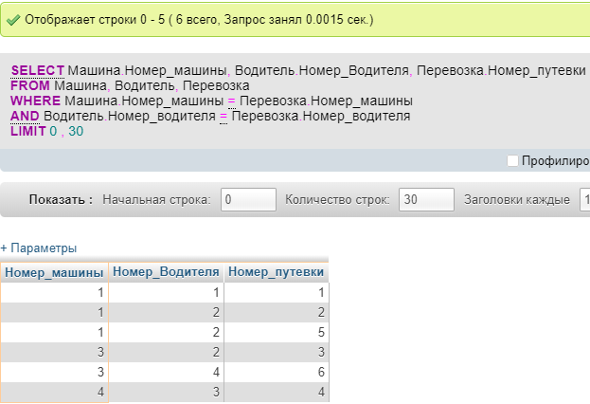
Рисунок 3 – Соединение трех таблиц без JOIN

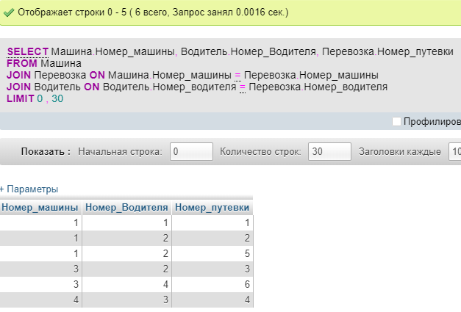
Рисунок 4 – Соединение трех таблиц при помощи JOIN

3. Пример запроса с подзапросом:
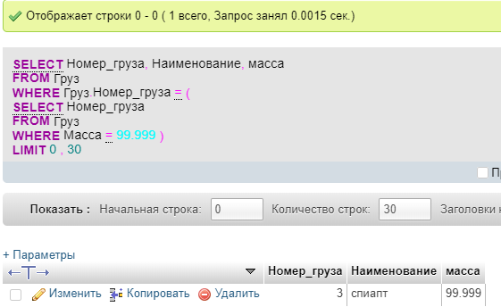
Рисунок 5 – Использование запроса с подзапросом

4. Использование агрегатных функций в подзапросе:
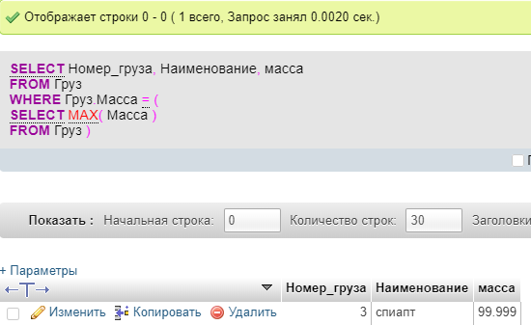
Рисунок 6 – Использование агрегатных функций в подзапросе

6. Создадим подзапросы, использующие вычисление:
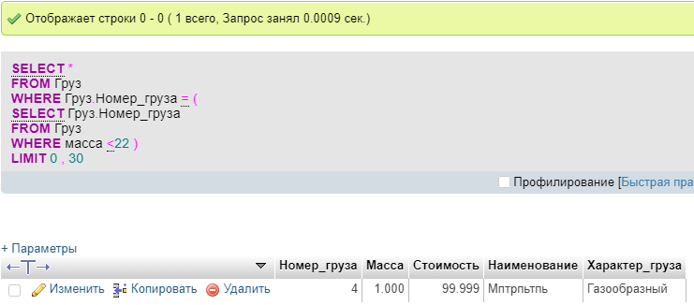
Рисунок 7 – Подзапрос, использующий вычисление

7. Использование подзапросов в HAVING:
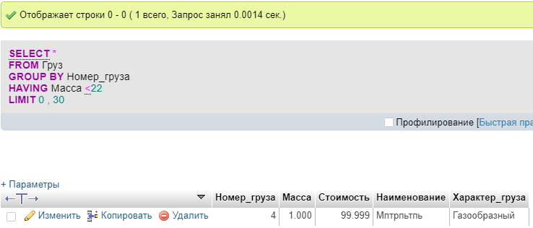
Рисунок 8 – Использование подзапросов в HAVING

8. Записать запрос, соединяющий таблицу со своей копией:
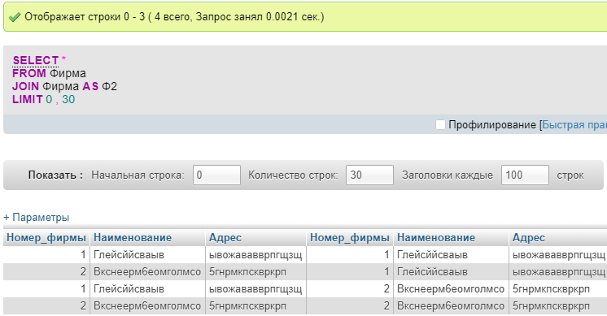
Рисунок 9 – Соединение таблицы со своей копией

9. Создание коррелированного запроса, использующего две разные таблицы:
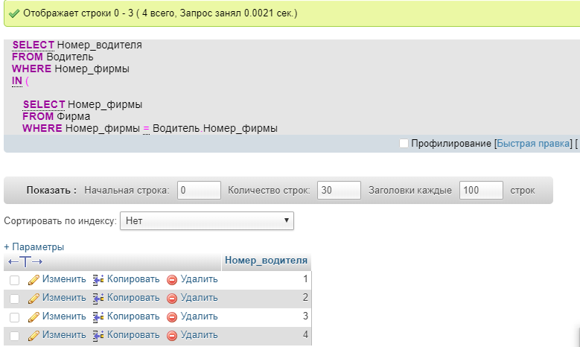
Рисунок 10 – Коррелированный запрос, использующего две разные таблицы

10. Продемонстрируем работу оператора EXISTS:
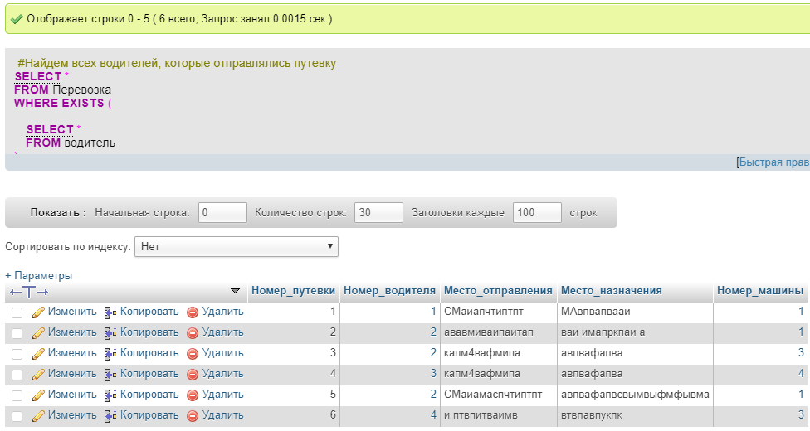
Рисунок 11 – Работа оператора EXISTS

11. Продемонстрируем работу оператора ALL:
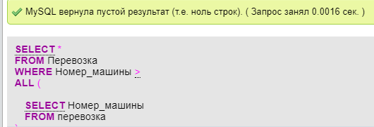
Рисунок 12 – Работа оператора ALL

12. Продемонстрируем работу оператора ANY:

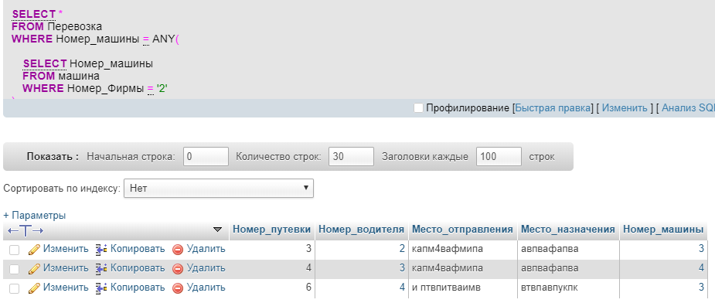
Рисунок 13 – Работа оператора ANY

13. Создадим редактируемое представление «Экзамены», состоящие из полей «Код специальности», «Наименование ВУЗа», «ФИО абитуриента», «Наименование предмета», «Оценка»:

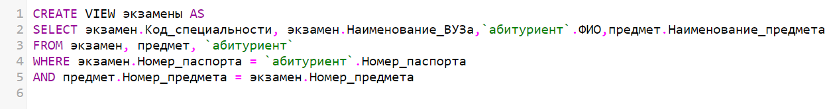
Рисунок 14 – Создание представления “экзамены”
14. С помощью ALTER TABLE добавим автоинкремент в таблицу Фирма, Водитель, Груз.



Рисунок 15 – Добавление автоинкремент
Добавим 2 строк в таблицу Водитлеь и проверим результат:
Рисунок 16 – Добавление cтрок в таблицу
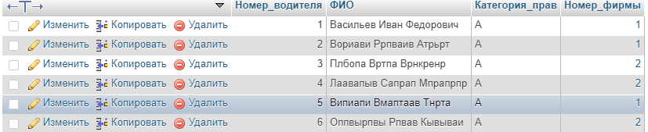
Рисунок 17 – Результат добавление cтрок в таблицу

15. Добавим триггер. При добавлении значеия поле count увеличивается на один:
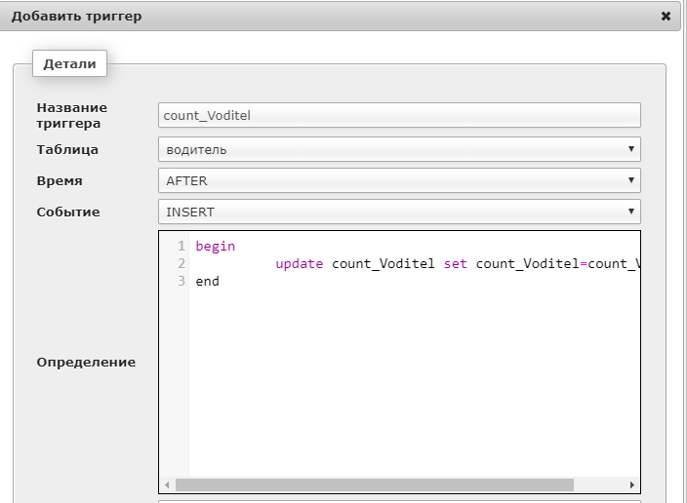
Рисунок 18 - Добавление триггера

Проверим работу триггера:
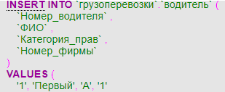
Рисунок 19 - Добавление водителя

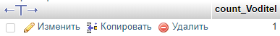
Рисунок 20 - Результат добавления

16. Добавим триггер. Не позволять добавлять более 5 водителей из одной фирмы:
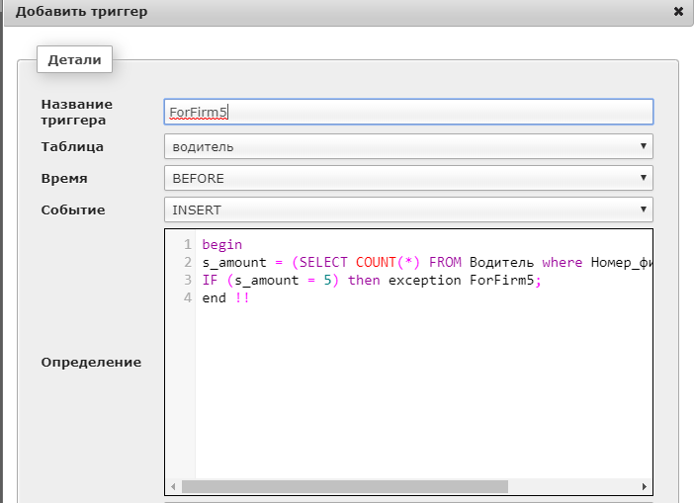
Рисунок 21 - Добавление триггера
Сейчас в таблице 5 водителей из фирмы 1. Проверим работу триггера:
Рисунок 22 - Добавление водителя

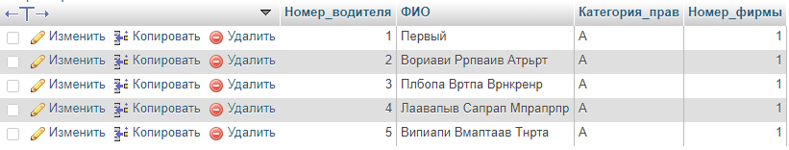
Рисунок 23 - Результат добавления

ВЫВОДЫ
В ходе лабораторной работы были получены навыки работы генераторов и триггеров.

